igus 2021 年動態工程塑膠展：虛實整合展覽新推出的 168 款摩擦優化產品
虛實整合展覽邀請客戶認識高性能工程塑膠並精進他們的動態應用

比以往更多的新產品、產品擴展和數位服務：2021 年「igus 動態工程塑膠展」以數位化方式隆重登場。客戶可以看到來自所有產品群的 168 款新產品——從伸縮式機器人管線包、具有增加 21 倍標準使用壽命的滾珠軸承到大面積 3D 列印等。

自 2020 年 5 月初以來，該展覽攤位一直位於科隆 Porz-Lind 的igus 工廠內，並榮獲了 iF 設計獎的認可。2021 年全新的 igus 動態工程塑膠展 (imps) 現正開展。igus 執行長 Frank Blase 表示：「這是我們第二年沒有參加展覽了。這次我們以數位、更為快速的方式開始展示我們的新產品。」 根據去年在虛擬拜訪與客戶諮詢所獲得的經驗，全新的展覽得到了優化。在一個單獨的區域可以看到適合各產業的解決方案：節省空間和可伸縮的 triflex TRX 系統，用於機器人 3D應用，以及用於建築機械的纏繞式高負載軸承 iglidur TX2。塑膠的可持續發展性現在被廣泛探討，在展覽上被置於中心位置。

虛實整合展覽上的 168 款動態工程塑膠新產品
在占地 400 平方公尺的展覽上，igus 各部門共展出了 168 款新產品。如用於低成本自動化的輕型 drygear 協作型機器人齒輪組，以及符合 FDA 標準、可檢測的 iglidur I151 耐磨線材用於食品技術。由於虛擬展覽在線上全面開放，橙色的展覽攤位現已接待了來自世界各地的 55,000 名參觀者。另有 16,000 名參觀者與 igus 專家進行交流數位連線參訪。Frank 說：「往年我們通常會參加 222 個展覽和研討會，但去年我們總共只參加了 26 個。所以我們非常高興 imps 動態工程塑膠展成為了與客戶日常交流的固定管道。」 虛實整合展覽是 igus 數位化概念的一個重要部分，它可以讓客戶快速找到適合自己特定需求的免上油、免保養動態工程塑膠。例如，機械設計和安裝教學可以透過 igus 虛擬拜訪完成，線上研討會可為您詳細介紹所有的產品，互動式數位目錄提供更多的資訊，並可以索取免費白皮書、部落格文章和相關影片。

探索 igus 動態工程塑膠展：www.igus.com.tw/imps

圖片說明：

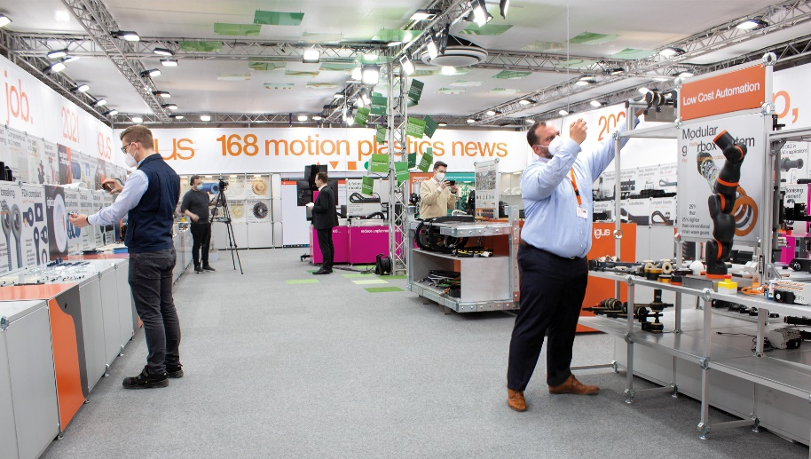
圖片 PM2221-1
igus 在今年榮獲 iF 設計獎的展覽攤位上推出了 168 款動態工程塑膠新產品。（來源：igus GmbH）

